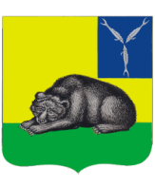
ВОЛЬСКОЕ МУНИЦИПАЛЬНОЕ СОБРАНИЕ
ВОЛЬСКОГО МУНИЦИПАЛЬНОГО РАЙОНА
САРАТОВСКОЙ ОБЛАСТИ

РЕШЕНИЕ

от 02.09.2021 г. № 5/77-473 г. Вольск

Об избрании Главы
Вольского муниципального района

В соответствии с Федеральным законом от 06.10.2003 г. № 131-ФЗ «Об общих принципах организации местного самоуправления в Российской Федерации», ст. ст. 19, 28 Устава Вольского муниципального района, рассмотрев решение от 31.08.2021 г. № 3 конкурсной комиссии по отбору кандидатур на должность Главы Вольского муниципального района, Вольское муниципальное Собрание

РЕШИЛО:

- Избрать Главой Вольского муниципального района Саратовской области Татаринова Андрея Евгеньевича.

- Настоящее решение вступает в силу с момента принятия и подлежит официальному опубликованию.

Председатель Вольского
муниципального Собрания О.А. Кирсанова

